Gita - Pellegrinaggio in Baviera

ai luoghi cari a Papa Benedetto XVI, a Monaco e ai Castelli della Baviera

Sabato 22, domenica 23, lunedì 24 e martedì 25 aprile 2006

C’è solo qualche posto ancora disponibile: affrettatevi!

Quota individuale di partecipazione: euro 355,00 con 50 partecipanti.
Acconto euro 55,00 all’iscrizione e saldo entro il 2 aprile 2006.
Supplemento camera singola euro 60,00 per tutto il tour.
Per le iscrizioni (fino all’esaurimento dei posti) rivolgersi a don Demetrio Guarato, via 4 novembre 28/A, Meledo, tel. 0444/820808.
---------------------------------------------------------------------------------------------------
Il Circolo “NOI ASSOCIAZIONE” di Meledo

nell’intento di promuovere gli incontri tra soci organizza per

Domenica 26 febbraio 2006, ore 14,30, al Centro Parrocchiale

IL CARNEVALE MELEDENSE

Spettacolo con attrazioni di STAR INTERNAZIONALI

Perciò TUTTI IN MASCHERA

Musica dei DJ SELLA & WILLY; Animazione del Clown MARCUS

Siamo tutti invitati FRITOLE CALDE Entrata libera
------------------------------------------------------------------------------------------------------------
Che cosa c’insegna
il sacrificio di Don Andrea Santoro

Don Andrea aveva voluto andare in una regione scristianizzata, ai confini delle terre un tempo cristiane, e stare nella marea musulmana come un testimone di Gesù Cristo. Aveva un piccolo gregge, una decina appena di cattolici, ma nella sua chiesetta sempre aperta alla preghiera entravano anche ortodossi, perfino qualche musulmano. Un gruppo di pellegrini era andato a trovarlo e le parole ascoltate avevano colpito tutti: non aveva opere né attività, era solo un testimone che con la sua presenza e la sua preghiera voleva creare la fraternità dei figli di Dio.

Ha detto Maria Polselli, mamma di don Andrea:
“Perdono con tutto il cuore la persona che si è armata per uccidere mio figlio e provo una grande pena per lui, essendo anche lui un figlio dell’unico Dio che è amore”. (da “Famiglia Cristiana 19.02.06)

RINNOVO delle PROMESSE MATRIMONIALI

Terminata la Conversazione dialogata,
gli sposi presenti rinnovano le loro promesse matrimonialiL
PreePr

Lunedì 20, ore 20,30 Ascolto della Parola
Martedì 21, ore 15,00 Tombola al centro parrocchiale
Mercoledì 22, ore 20,30 incontro Genitori dei bambini della 4ª elementare
Venerdì 24, a Lonigo ore 20,30 Consiglio pastorale vicariale
Sabato 25, ore 15,00-16,00: Confessioni per tutti in chiesa. Non trascurate questo Sacramento. Tutti abbiamo bisogno del Perdono di Dio.
Domenica 26, ore 14,30 Il Carnevale Meledense al centro parrocchiale
* Questa mattina davanti alla Chiesa c’è il Mercatino equo e solidale.
------------------------------------------------------------------------------------------------
Pulizie della Chiesa, mercoledì 22 ore 9,00: Bocconcello Luisa, Chiarello Giuliana, Gastaldi Francesca, Lovato Francesca e Vitaliani Clara.
Pulizie delle aule del catechismo, martedì 21 ore 14,30: Preato Moira Ghiotto, Feltre Daniela Adami, Negro Graziella Zambon.
-------------------------------------------------------------------------------------------------------------------------------------
Battesimi: domenica 12 marzo alle ore 10,30. I genitori che intendono battezzare i loro figli si mettano in contatto con don Demetrio (tel 0444.820808).
Si sono già presentati per la richiesta del Battesimo i genitori di Chilese Sharon Sofia (v. 4 Novembre) e di Golin Matteo (v. dei Fiori).
Dopo la visita di Don Demetrio in famiglia, sono previsti due incontri:
- uno per i genitori (domenica 5/03 ore 15,00)
- e l’altro per i genitori e i padrini (venerdì 10/03 ore 20,30).
----------------------------------------------------------------------------------------------------------------------
Offerte per i lavori della Chiesa

Delle 800 Buste per i lavori della Chiesa portate alle famiglie, insieme con il Calendario Parrocchiale, prima di Natale ne sono rientrate n. 180.
Chi non l’avesse ancora fatto, può sempre portare la propria offerta in chiesa o consegnarla direttamente al Parroco. Grazie!
Offerte varie
Chiesa Viva: euro 1.518,00 (abbonamenti 2006)
Amici del Seminario: euro 335,00 (calendarietti)
Giornata per la vita: euro 600,00 (primule) a favore del Centro aiuto alla vita
Offerte per il Richiamo della Missione: euro 155,00
Un vivo ringraziamento ai generosi offerenti.

IL RICHIAMO della MISSIONE

Sono certo che tutti quelli che hanno partecipato ai vari incontri del Richiamo della Missione, e sono stati numerosi al di là di ogni aspettativa, sono stati soddisfatti.
Per cui la nostra più viva riconoscenza vada ai Padri Missionari frà Ambrogio e frà Alessandro e a tutte le persone che hanno collaborato all’ottima riuscita dell’evento di grazia che la nostra Parrocchia ha vissuto la settimana scorsa.
Mi auguro che la Parola di Dio seminata nei nostri cuori porti frutti abbondanti e duraturi.
Chi desidera contribuire alle spese per il Richiamo della Missione può mettere liberamente la propria offerta nella cassetta al centro della Chiesa. Grazie!

Posta Prioritaria di Tonino Lasconi

Possiamo scegliere anche di sbagliare

Caro Don Tonino, sono una ragazza di 15 anni, ti scrivo perché questo è il mese della Shoa, quindi il ricordo di tutti gli ebrei, ma anche dei polacchi, degli ucraini, degli italiani ecc. che sono stati deportati nei campi di concentramento, nelle camere a gas, nei forni crematori, ma dovrebbe essere il ricordo anche di quei pochissimi tedeschi che persero la vita per cercare di arrestare il regime dispotico di Hitler, al contrario del Papa e di tutto il resto del mondo che rimase nel silenzio totale. Vorrei che questo fosse il mese in cui tutto il mondo, partendo da me, si fermasse a pensare affinché le atrocità del passato non si verifichino più ma che ci sia rispetto per la dignità umana che tuttora viene calpestata.
Ecco le mie domande: perché l’uomo è arrivato a compiere simili massacri? Perché continua a compierli (anche se in maniera diversa) ? In tutto questo Dio dov’è? E poi se Dio sa sin dalla nostra nascita cosa faremo e chi diventeremo, perché quando stiamo per compiere azioni cattive non ci ferma? Serena

Cara Serena, mi chiedi: “In tutto questo Dio dov’è?”. Ti rispondo con la testimonianza di un uomo che quell’inferno lo ha vissuto. Purtroppo, per esigenze di spazio, devo riassumerla. Gli aguzzini avevano impiccato due uomini e un bambino. Gli uomini erano morti appena tolto lo sgabello sotto i piedi. Il bambino, leggerissimo per l’età e per la fame, non riusciva a morire. Così quando gli internati furono costretti a marciare davanti alle forche… “il ragazzo era ancora vivo. Stette là per più di mezz’ora, lottando tra la vita e la morte, morendo d’una lenta agonia sotto i nostri occhi. E lo dovemmo guardare bene in faccia. Era ancora vivo quando passai. La lingua ancora rossa, gli occhi non ancora vitrei. Dietro di me, udii domandare: “Dov’è Dio adesso?”. E udii una voce dentro di me, rispondergli: “Dov’è? Eccolo lì, appeso a quella forca” (da Elie Wiesel, La Notte, Giuntina editore). Ecco dov’è Dio quando vengono commesse le atrocità. Con le vittime delle atrocità. Perché Dio non interviene? Perché ci ha creati liberi. Lui conosce quello che faremo perché sa leggere nella nostra libertà, ma non può impedircelo. Non saremmo più sua immagine, ma come le pietre e le piante. Insieme a te ricorderò anch’io i tedeschi che si opposero a Hitler. E ricorderò anche papa Pio XII. Perché anche lui gli si oppose. Gli storici seri lo hanno provato. Perché gli uomini compiono simili massacri? Perché dimenticano di essere immagine di Dio e che Dio sta nelle vittime dei loro massacri. (da “Popotus” 02-02-2006)

Altre informazioni visitando il sito della parrocchia: www.meledo.it
Hanno collaborato: Don Demetrio, Giuseppe.
Venerdì 24 febbraio, alle ore 20.30, ci sarà Neris

MELEDO - PARROCCHIA DI S. MAURIZIO

VII Domenica tra l’anno
N. 482 – 19 Febbraio 2006

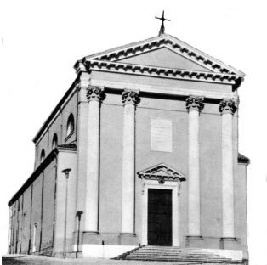

“Ti ordino – disse Gesù al paralitico – prendi il tuo lettuccio e va a casa tua”.
(Mc 2,11)
Gesù prima perdona e poi guarisce un paralitico. Il miracolo manifesta che Gesù è il Figlio di Dio.
Ciò vuol dire che Gesù non ha di mira solo la guarigione fisica ma anche quella morale dell’umanità. Ora il potere di perdonare i peccati, che aveva Gesù, continua nella Chiesa con il sacramento della Penitenza o Riconciliazione.
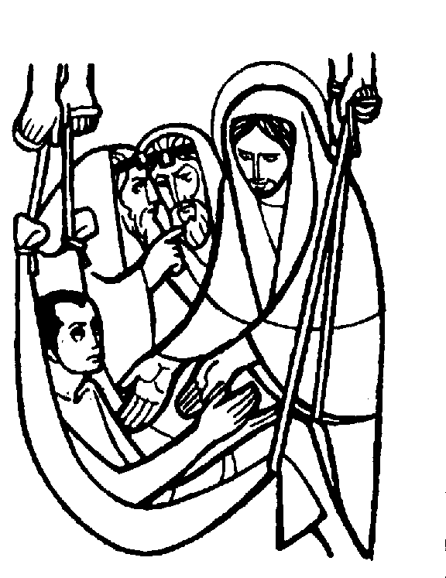

DOMENICA 19: 7ª tra l’anno Ss. Messe festive ore 8:00 –10:30
Ore 10,30 def. Caliaro Francesco; Marzotto Luigi e Marina

La S. Messa delle ore 10,30 è animata dai genitori e bambini di 2ª elem.

LUNEDI’ 20: S. Eucherio ore 19,00 S. Messa

MARTEDI 21: S. Pier Damiani ore 8,30 S.Messa e Adorazione
Def. fam. Zambon; fam. Vitaliani

MERCOLEDI’ 22: Cattedra di S. Pietro ore 8,30 S. Messa

GIOVEDI’ 23: S. Policarpo ore 19,00 S. Messa
Def. a De Guio Luigina e Bisognin Rino

VENERDI’ 24: S. Sergio di Cesarea ore 15,00 S. Messa
Def. Guerrino e Maria Capitanio; fam. Rossetto

SABATO 25: S. Cesario S. Messa festiva ore 19,00
Def. Trentin Attilio; Simonini Inmelda; Parlato Lino e Tognato Ines;
fam. Basso Emilio

DOMENICA 26: 8ª tra l’anno Ss. Messe festive ore 8,00 –10,30
Ore 8,00 Def. Arduino Sartori e Thomas Rossetto

